**Anexo I – Triangulación del polígono inicial**

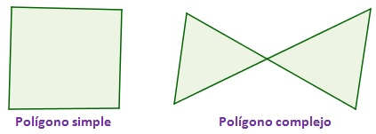P es un polígono simple, esto quiere decir que sus lados adyacentes no se intersecan`. Dicho de otra forma, la línea que forma el contorno del polígono no se entrecruza consigo misma. Ejemplo

Una triangulación T de un polígono P, es la descomposición de este en una serie de triángulos, los vértices de los triángulos son los vértices del polígono y cualquier pareja de triángulos es disjunta o comparte únicamente un vértice o un lado (triangulación monótona). Esta triangulación cumple con una serie de propiedades continuación descritas.

1. Toda triangulación de T de un polígono simple de n vértices, se descompone en exactamente n-2 triángulos.
2. Cada triangulación de un polígono simple de n vértices usa n-3 diagonales en su descomposición.

Seguidamente explicaremos de manera concisa algunas de las técnicas mas usadas a la hora de triangular un polígono con las características del problema tratado. Estas son:

* Triangulación Voraz
* Triangulación de peso mínimo
* Triangulación de polígonos monótonos

**Triangulación Voraz**

Algunas de las características de la triangulación son: se acerca a la triangulación de peso mínimo para determinados polígonos, a ser un polígono la triangulación resultante son las diagonales internas del polígono, posee en el peor de los casas una complejidad temporal de O(n log n) para n siendo la cantidad de vértices, esto se logra agregando estructuras adicionales para verificar los cruces de aristas. Una aproximación en pseudocodigo de este tipo de triangulacion es la siguiente.

1. Crear una solución inicial con las aristas del polígono de entrada
2. Crear una lista de aristas candidatas, combinando todos los vértices de entrada de a dos
3. Ordenar la lista anterior de menor a mayor longitud de arista
4. Mientras que la lista de candidatas no sea vacia
5. Obtener la primeraarista de la lista(la mas corta) y borrarla de la lista de candidatas
6. 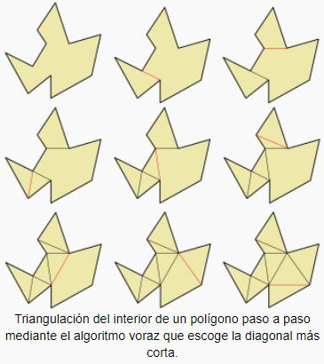Si la arista candidata no se cruza con ninguna otra de la triangulacion, se inserta en la triangulacion

**Triangulación de peso mínimo**

Esta forma de triangular un polígono consigue lograr una complejidad temporal de O(n3), con n numero de vértices. Aplica una técnica de programación llamada programación dinámica, esta técnica suele usar una serie de datos almacenados generalmente en tablas para calcular la solución en base a soluciones parciales anteriores. Esto se consigue minimizando la suma de la longitud euclidiana de las aristas interiores.

Dado un conjunto V= {v1, v2, …, vn} de puntos, ingresado u orientado de forma horario. Tenemos Si,s donde i es el vértice de inicio y s es el numero de vértices, o eventualmente la cantidad de vértices restantes. Tenemos en cuenta que comenzamos en el vértice i y nos movemos hasta el vértice i+s-2. Se trata de generar una cuerda hacia el vértice k, entonces las alternativas son hacer una cuerda desde i hacia el vértice k+1 o desde el vértice i+k hasta s-k. A partir de este punto dispondremos de las siguientes alternativas

1. Tomar el vértice vi+ y formar un triángulo con (vi, vi+s-1), (vi, vi+s-2), (vi+s-2, vi+s-1) y luego resolver el sub-problema(polígono), Si, s-1.
2. Tomar el vértice vi+1 y formar un triángulo con (vi, vi+s-1), (vi+1, vi+s-1), (vi, vi+1) y luego resolver el sub-problema(polígono), Si+1, s-1.
3. Para un k entre 2 y s-3, tomar el vértice vi+k y formar un triangula con los lados (vi, vi+k), (vi+k, vi+s-1), (vi+k, vs-k).

Se realiza en siguiente planteo recursivo para calcular su complejidad

$$C\left(i, s\right)=\left\{\begin{aligned}0 si s≤4 \\ \min\left(d1+d2+d3+d4\right) \end{aligned} \right\}$$

Tomando los siguientes valores:

d1= Ci, k+1

d2= Ci+k, s+i

d3= D(vi, vi+k)

d4= D(vi+k, vi+s-1)

**Triangulación de polígonos monótonos**

Utiliza un algoritmo de barrido con una estructura de operaciones logarítmicas, ordena los eventos, clasifica los vértices dividiéndolos en dos grupos una cadena de subida y otra de bajada y por último va trazando diagonales cuando sea necesario

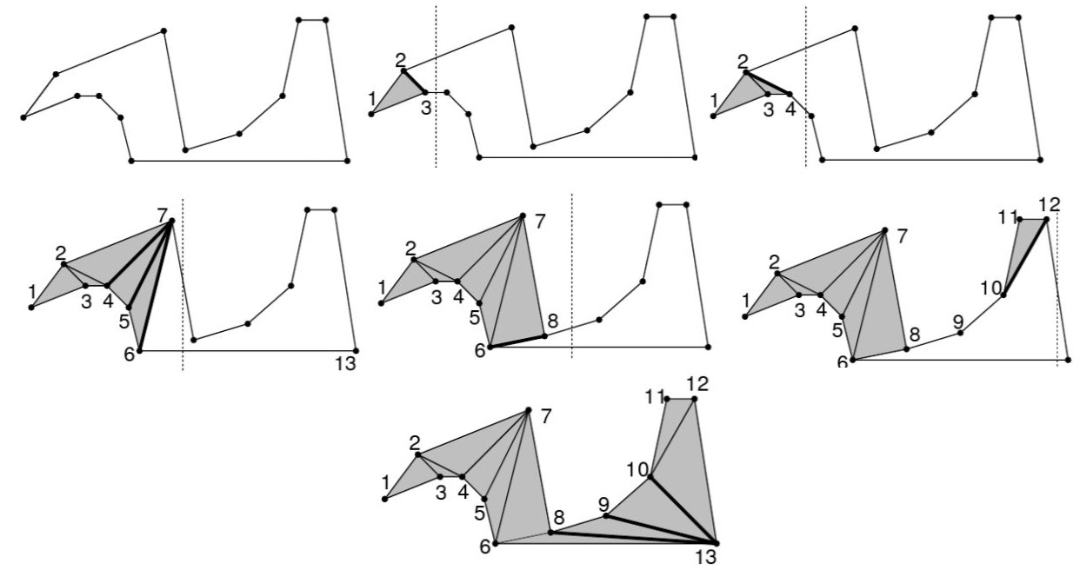

* [Volver al documento anterior](INFORME%20AyDAII%20GALERIA%20DE%20ARTE.docx" \l "AnexoI" \o "Retornar al informe)